
《生产实习》报告
题 目：
学 号：
姓 名：
专 业：
班 级：
企业指导教师：
学校指导教师：
实习时间：
2026年09月

实习日志
学号： 姓名： 班级： 专业：
实习企业： 实习时间：
日期：2026年09月14日
实习记录：
【今日学习与任务】处理 Citi Bike 2025-01 PR #19 审查，补齐数据说明、质量检查和交接证据。
【动手操作过程】合并最新 main，保留 staging 忽略规则；样例改为 20 行 synthetic 数据，补上重复 ID、空值、时长、坐标、枚举和时间映射检查。3 个 CSV 放入固定 HDFS 路径，运行测试后推送原分支。
【遇到的小问题与解决】main 更新造成 `.gitignore` 冲突，手动合并；CI 报 Ruff F841，删除未使用变量后重新推送。
【实操结果截图】
记录 11 个测试、3 项 CI、PR 状态和 HDFS 健康检查。
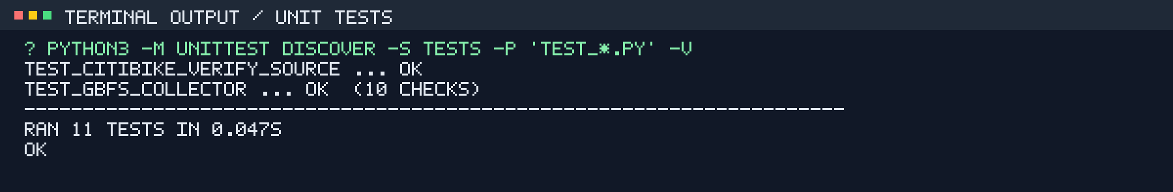
图1 本地单元测试运行结果（11 个测试通过）
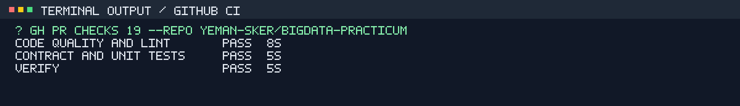
图2 GitHub Actions 三项检查通过
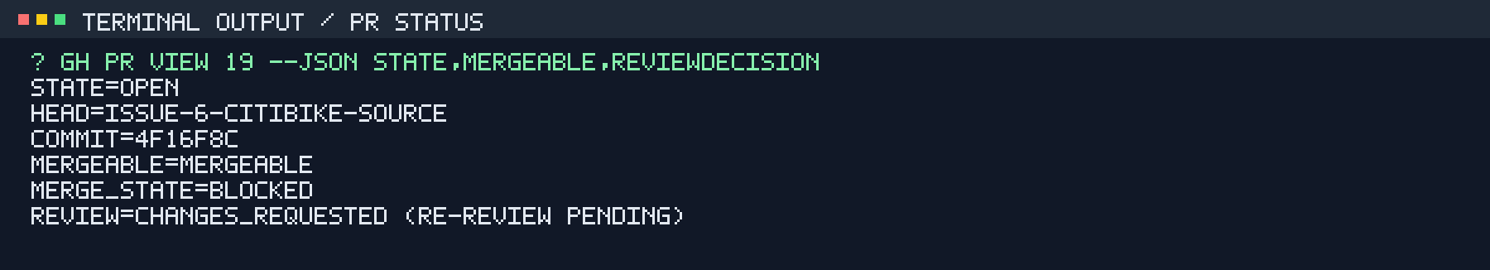
图3 原 PR #19 当前状态
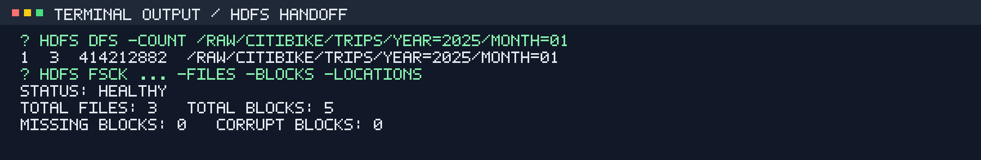
图4 HDFS 原始数据交接检查结果
【今日心得】这次要同时核对代码、manifest 和目录约定。当前 PR 可合并，下一步等负责人复核。

